Тепловые сети от котельной №1.
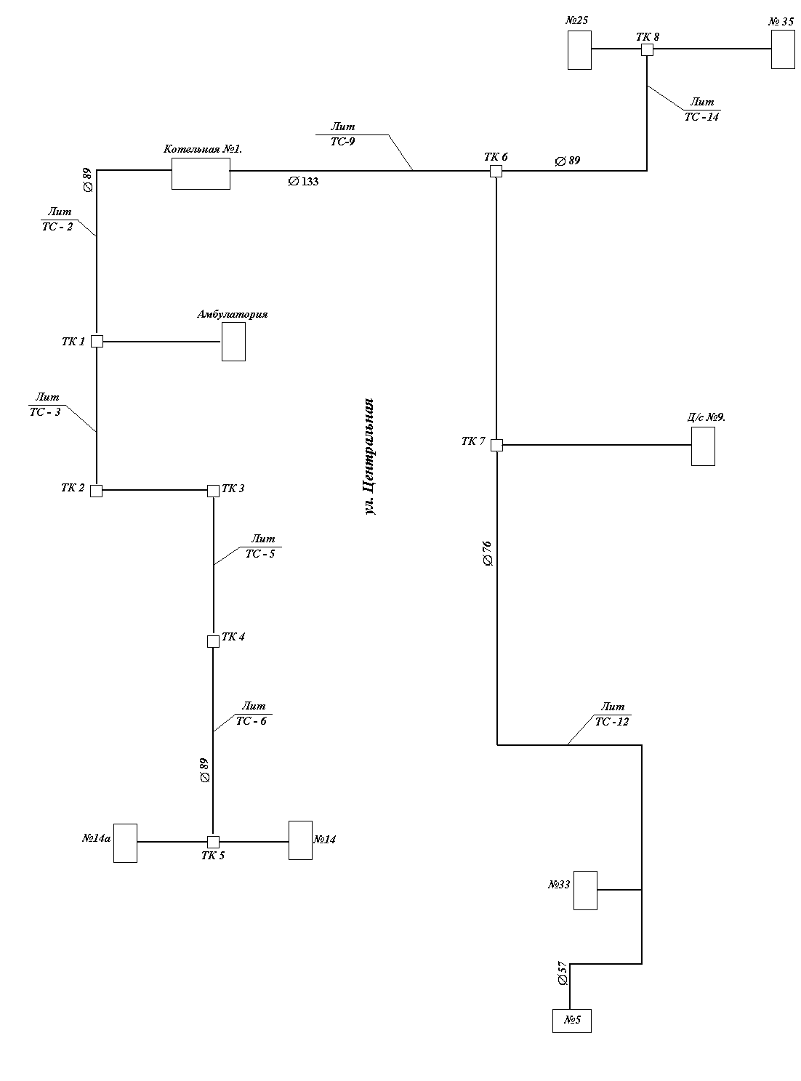

Экспликация к схеме тепловой сети котельной №1
№п/п | Литера | Наименование участка | Протяженность трассы, м. | Наружный диаметр труб, мм | Кол-во труб | Кол-во камер | Год ввода в эксплуатацию | Год перекладки | Тип прокладки
1 | ТС-1 | Котельная №1 – ТК1 | 98 | 89,89 | 2 | 1 | 1992 |  | подземная
2 | ТС-2 | ТК1 - амбулатория | 24 | 57,57 | 2 | - | 1992 |  | подземная
3 | ТС-3 | ТК1-ТК2 | 35 | 89,89 | 2 | 1 | 1992 |  | подземная
4 | ТС-4 | ТК2-ТК3 | 8 | 89,89 | 2 | 1 | 1992 |  | подземная
5 | ТС-5 | ТК3-ТК4 | 78 | 89,89 | 2 | 1 | 1992 |  | подземная
6 | ТС-6 | ТК4-ТК5 | 77 | 89,89 | 2 | 1 | 1992 |  | подземная
7 | ТС-7 | ТК5-Центральная 14 | 9 | 57,57 | 2 | - | 1992 |  | подземная
8 | ТС-8 | ТК5-Центральная,14а | 12 | 57,57 | 2 | - | 1992 |  | подземная
9 | ТС-9 | Котельная №1-ТК6 | 36 | 133,133 | 2 | 1 | 1992 |  | надземная-12м  подземная-24м
10 | ТС-10 | ТК6-ТК7 | 36 | 76,76 | 2 | 1 | 1992 |  | подземная
11 | ТС-11 | ТК7-детсад№9 | 26 | 57,57 | 2 | - | 1992 |  | подземная
12 | ТС-12 | ТК7-Центральная,5 | 86 | 76,76 | 2 | - | 1992 |  | подземная
 |  |  | 26 | 57,57 |  | - | 1992 |  | подземная
13 | ТС-13 | Глухая врезка Центральная,33 | 5 | 57,57 | 2 | - | 1992 |  | подземная
14 | ТС-14 | ТК6-ТК8 | 34 | 89,89 | 2 | 1 | 1992 |  | подземная
15 | ТС-15 | ТК8-Центральная,25 | 7 | 89,89 | 2 | - | 1992 |  | подземная
16 | ТС-16 | ТК8-Центральная,35 | 16 | 89,89 | 2 | - | 1992 |  | подземная

